

Competence Document

**3de semester FHICT**

**Versie** : 1.1

**Datum** : 13-01-2019

**Klas:** OI31T

|  |  |
| --- | --- |
| **Student naam** | **Student nr.** |
| **Giovanni Koolhoven** | 387360 |

Inhoud

[Context 5](#_Toc535158635)

[Challenges 5](#_Toc535158636)

[Competence profile 6](#_Toc535158637)

[KPI-table with proof 7](#_Toc535158638)

[Gebruikersinteractie 7](#_Toc535158639)

[Bedrijfsprocessen 8](#_Toc535158640)

[Software 9](#_Toc535158641)

[Hardware 11](#_Toc535158642)

[Project description 12](#_Toc535158643)

[Feedpulse screenshot 13](#_Toc535158644)

[Groupfeedback 16](#_Toc535158645)

[Sprint retrospectives 17](#_Toc535158646)

[Feedpulse gesprekken 18](#_Toc535158647)

[Reflectieverslag 21](#_Toc535158648)

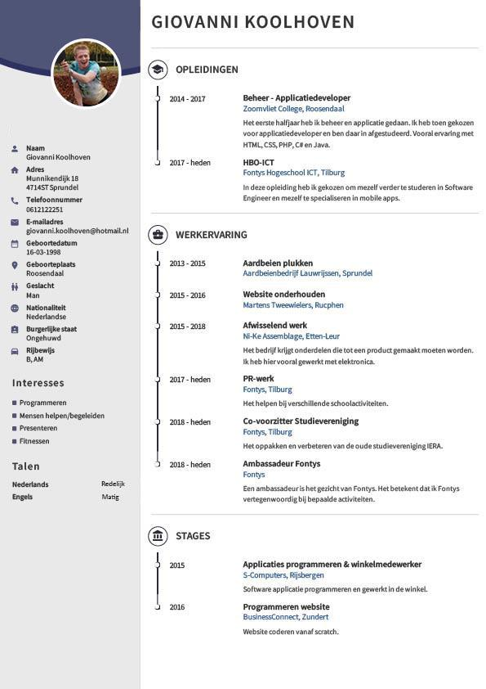

Persona

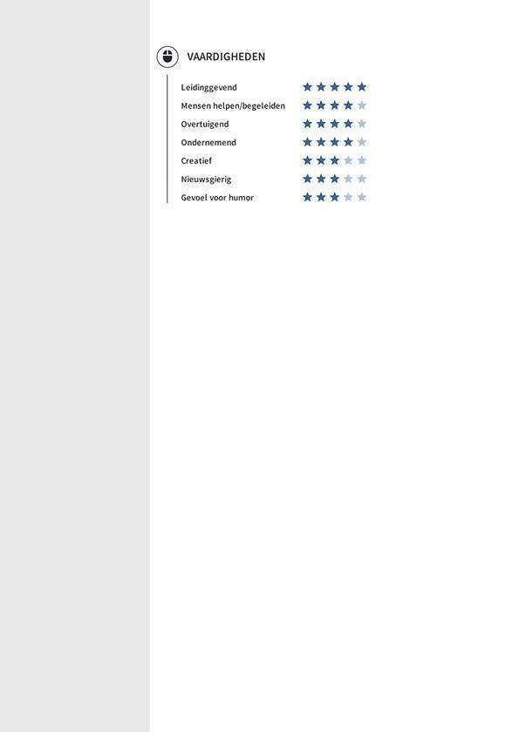

# Context

Ik wil mezelf specialiseren in het maken van mobile apps. Verder wil ik mijn samenwerking tussen Lisan en mij testen en/of verbeteren zodat wij hierdoor een beeld krijgen of wij later een eigen bedrijf kunnen beginnen.

Ook wil ik door middel van de stakeholders mijn communicatie skills verbeteren en weten hoe je het best iemand kan benaderen en advies kan vragen. Dit kan later gebruikt worden bij een eigen bedrijf en de studievereniging die ik met Lisan aan het opzetten bent.

## Challenges

**Communication tool for the disabled**

Deze app gaat om het uiten van gevoelens en communicatie voor gehandicapte kinderen. Wij willen een app maken waar 3D-modellen in zitten. Dat kunnen we hier in toepassen.

**Elementary Homework Assistent**

De huiswerk assistent kan kinderen helpen om hun huiswerk te maken. Wij willen een app maken waar 3D-modellen in zitten. Dat kunnen we hier in toepassen.

**In control of your own patiënt data**

Bij deze challenge moet er patiënt data inzichtelijk worden gemaakt voor de patiënt. We kunnen in dat geval een applicatie maken met 3D-modellen.



# Competence profile

|  |  |  |  |  |  |
| --- | --- | --- | --- | --- | --- |
| **Versie 1 9 kpi`s** | Beheren | Analyseren | Adviseren | Ontwerpen | Realiseren |
| Gebruikersinteractie |  |  |  |  |  |
| Bedrijfsprocessen |  |  |  |  |  |
| Software |  |  |  |  |  |
| Hardware |  |  |  |  |  |
| Infrastructuur |  |  |  |  |  |

|  |  |  |  |  |  |
| --- | --- | --- | --- | --- | --- |
| **Versie 2 12 kpi`s** | Beheren | Analyseren | Adviseren | Ontwerpen | Realiseren |
| Gebruikersinteractie |  |  |  |  |  |
| Gebruikersprocessen |  |  |  |  |  |
| Software |  |  |  |  |  |
| Hardware |  |  |  |  |  |
| Infrastructuur |  |  |  |  |  |
|  |  |  |  |  |  |

Het definitieve competence profile. Ik heb hier samen met Pieter Wels naar gekeken.

|  |  |  |  |  |  |
| --- | --- | --- | --- | --- | --- |
| **Versie 3 13 kpi`s** | Beheren | Analyseren | Adviseren | Ontwerpen | Realiseren |
| Gebruikersinteractie |  |  |  |  |  |
| Bedrijfsprocessen |  |  |  |  |  |
| Software |  |  |  |  |  |
| Hardware |  |  |  |  |  |
| Infrastructuur |  |  |  |  |  |

|  |  |  |
| --- | --- | --- |
| Level 1 | Level 2 | Level 3 |

# KPI-table with proof

## Gebruikersinteractie

|  |  |  |  |
| --- | --- | --- | --- |
|  | Beschrijving KPI | Beschrijving CPI | Bewijslast |
| Beheren 2.1 | Het toepassen van versiebeheer en het inrichten en configureren van een samenwerkingsomgeving bij de realisatie van ict- en/of digitale mediaproducten, rekening houdend met onderhoudbaarheid en daarvoor beschikbare middelen. | Het gebruik maken van git voor software applicatie maar ook een git voor alle documentatie | [Protype](https://fhict.instructure.com/courses/7149/gradebook/speed_grader?assignment_id=102153" \l "%7B%22student_id%22%3A%2212007%22%7D) |
| Analyseren 2.2 | Een interface-, gebruiks- en communicatieanalyse maken, inclusief usabillity en user- experience. | In verschillende onderzoeksvragen adviseren welke software er gebruikt kan worden bij welke keuzes of wensen van een klant. | [Context onderzoek](https://fhict.instructure.com/courses/7149/gradebook/speed_grader?assignment_id=102158" \l "%7B%22student_id%22%3A%2212007%22%7D) |
| Adviseren 2.1 | Adviseren over de concrete inzet van media en middelen, rekening houdend met (communicatie)doelstellingen, doelgroepen, planning en budget. | In verschillende onderzoeksvragen adviseren welke software er gebruikt kan worden bij welke keuzes of wensen van een klant.  Context onderzoek | [Context onderzoek](https://fhict.instructure.com/courses/7149/gradebook/speed_grader?assignment_id=102158#%7B%22student_id%22%3A%2212007%22%7D) |
| Ontwerpen 2.1 | Ontwerpen van samenhangende, dynamische ict- en/of digitale mediaproducten met toepassing van gedeeltelijk zelf geselecteerde technieken zoals scripts, storyboards, navigatiestructuur en passende usability-testen. | Het gebruik maken van bijvoorbeeld wireframes of scripts of storyboards  Documentatie | [Documentatie](https://fhict.instructure.com/courses/7149/gradebook/speed_grader?assignment_id=102155#%7B%22student_id%22%3A%2212007%22%7D) |
| Realiseren 2.1 | Het realiseren en testen van dynamische ict- en/of digitale mediaproducten met toepassing van relevante grafische elementen, geluid, beeld, en animaties. | het programmeren en testen van de applicatie  Prototype | [Protype](https://fhict.instructure.com/courses/7149/gradebook/speed_grader?assignment_id=102153#%7B%22student_id%22%3A%2212007%22%7D) |

## Bedrijfsprocessen

|  |  |  |  |
| --- | --- | --- | --- |
|  | Beschrijving KPI | Beschrijving project |  |
| Analyseren 2.1 | Het analyseren van bedrijfsprocessen, organisatie, gegevensstromen, databehoeften en procesbesturing (op tactisch/operationeel niveau) en het beschrijven van knelpunten en oorzaak-gevolgrelaties vanuit de invalshoek van de informatievoorziening. | Geanalyseerd hoe het product in de markt kan worden gezet door middel van een business case. De business case is nagekeken door een docent. | [Stakeholder](https://fhict.instructure.com/courses/7149/gradebook/speed_grader?assignment_id=102154#%7B%22student_id%22%3A%2212007%22%7D) |
| Adviseren 2.2 | Adviseren over nieuwe mogelijkheden voor de organisatie op basis van ontwikkelingen in ict. | Geanalyseerd hoe het product in de markt kan worden gezet door middel van een business case. De business case is nagekeken door een docent. | [Stakeholder](https://fhict.instructure.com/courses/7149/gradebook/speed_grader?assignment_id=102154#%7B%22student_id%22%3A%2212007%22%7D) |

## Software

|  |  |  |  |
| --- | --- | --- | --- |
|  | Beschrijving KPI | Beschrijving project |  |
| Analyseren 2.1 | Een requirementanalyse uitvoeren voor een softwaresysteem met verschillende belanghebbenden, rekening houdend met de kwaliteitseigenschappen. | In verschillende onderzoeksvragen adviseren welke software er gebruikt kan worden bij welke keuzes of wensen van een klant.  Het maken van een analysedocument voor de goede doelen app | [Context onderzoek](https://fhict.instructure.com/courses/7149/gradebook/speed_grader?assignment_id=102158#%7B%22student_id%22%3A%2212007%22%7D)  Documentatie |
| Analyseren 2.2 | Een analyse uitvoeren om functionaliteit, ontwerp, interfaces e.d. van een bestaand systeem of bestaande component te formuleren en te valideren. | Het analyseren van bepaalde software en of hardware  Poc`s | [Poc`s](https://fhict.instructure.com/courses/7149/gradebook/speed_grader?assignment_id=106293#%7B%22student_id%22%3A%2212007%22%7D) |
| Adviseren 2.2 | Adviseren over een onderdeel van een architectuur of een beperkt softwaresysteem | In verschillende onderzoeksvragen adviseren welke software er gebruikt kan worden bij welke keuzes of wensen van een klant | [Context onderzoek](https://fhict.instructure.com/courses/7149/gradebook/speed_grader?assignment_id=102158" \l "%7B%22student_id%22%3A%2212007%22%7D) |
| Ontwerpen 2.1 | Opstellen van een ontwerp voor een softwaresysteem, rekening houdend met het gebruik van bestaande componenten en libraries | het maken van een ontwerp voor de goede doelen applicatie  Documentatie | [Documentatie](https://fhict.instructure.com/courses/7149/gradebook/speed_grader?assignment_id=102155#%7B%22student_id%22%3A%2212007%22%7D) |

|  |  |  |  |
| --- | --- | --- | --- |
| Ontwerpen 2.2 | Vaststellen van de kwaliteit van het ontwerp, bijvoorbeeld door toetsing of prototyping, rekening houdend met de geformuleerde kwaliteitseigenschappen | Het ontwerpen van pocs | [Poc`s](https://fhict.instructure.com/courses/7149/gradebook/speed_grader?assignment_id=106293#%7B%22student_id%22%3A%2212007%22%7D) |
| Realiseren 2.1 | Bouwen en beschikbaar stellen van een softwaresysteem dat bestaat uit meerdere subsystemen, hierbij gebruik makend van bestaande componenten. | Het programmeren van de goede doelen app | [Protype](https://fhict.instructure.com/courses/7149/gradebook/speed_grader?assignment_id=102153" \l "%7B%22student_id%22%3A%2212007%22%7D) |

## Hardware

|  |  |  |  |
| --- | --- | --- | --- |
|  | Beschrijving KPI | Beschrijving project |  |
| Beheren 2.1 | Een (crossplatform) ontwikkelomgeving inrichten, zowel software- als hardware- gerelateerd, inclusief tools. | Het opzetten van de Androidstudio + Libgdx omgeving | [Poc`s](https://fhict.instructure.com/courses/7149/gradebook/speed_grader?assignment_id=106293" \l "%7B%22student_id%22%3A%2212007%22%7D) |
| Realiseren 1.1 | Software schrijven voor een eenvoudig, gegeven computersysteem, voorzien van actuatoren en sensoren. | de software schrijven om de hardware (accelerometer) te laten werken | [Protype](https://fhict.instructure.com/courses/7149/gradebook/speed_grader?assignment_id=102153" \l "%7B%22student_id%22%3A%2212007%22%7D) |

# Project description

Om goede doelen te helpen met het doneren gaat er een mobile app gemaakt worden. In deze app zal een deel van het geld naar goede doelen gaan.

De applicatie is vooral bestemd voor jongeren. Goede doelen gebruiken vooral nog traditionele media, denk aan bijvoorbeeld reclame op tv. Door onderzoek te doen is bevestigd dat jongeren hier weinig aandacht aan besteden. Een mobile app is in trek bij jongeren en daardoor kunnen we zo de goede doelen steunen.

De applicatie gaat een 3D-personage bevatten omdat een 3D-personage emoties bij jongeren kan brengen zodat de gebruiker het gevoel krijgt dat het leeft en verzorgd moet worden. De applicatie krijgt spellen waarbij jongeren kunnen investeren in power-ups. Om power-ups te krijgen, betalen jongeren een bedrag dat ook naar een goed doel gaat.

# Feedpulse screenshot

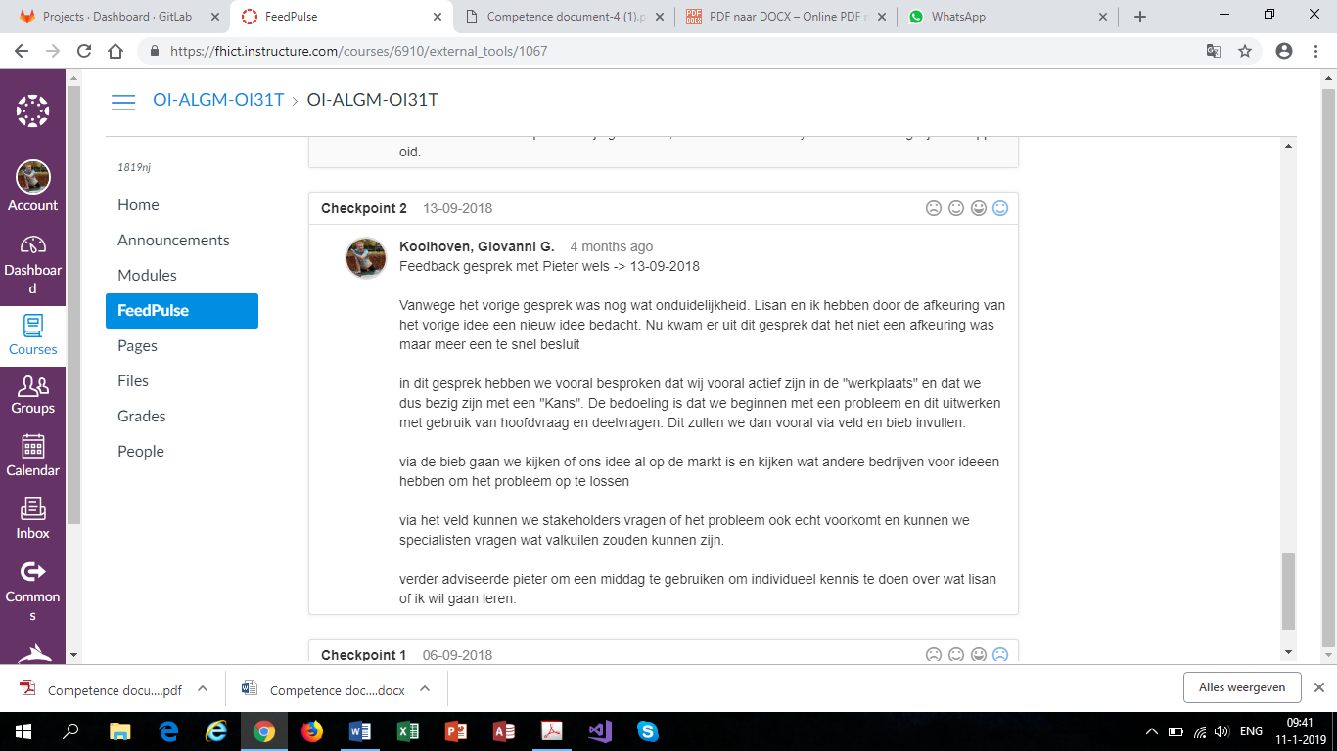

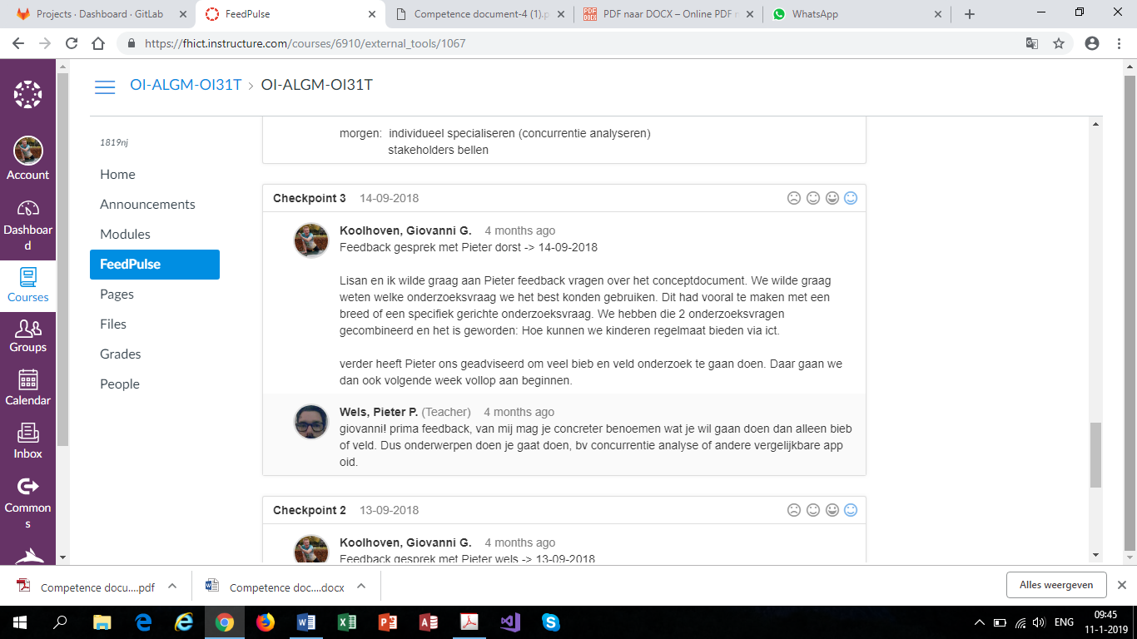

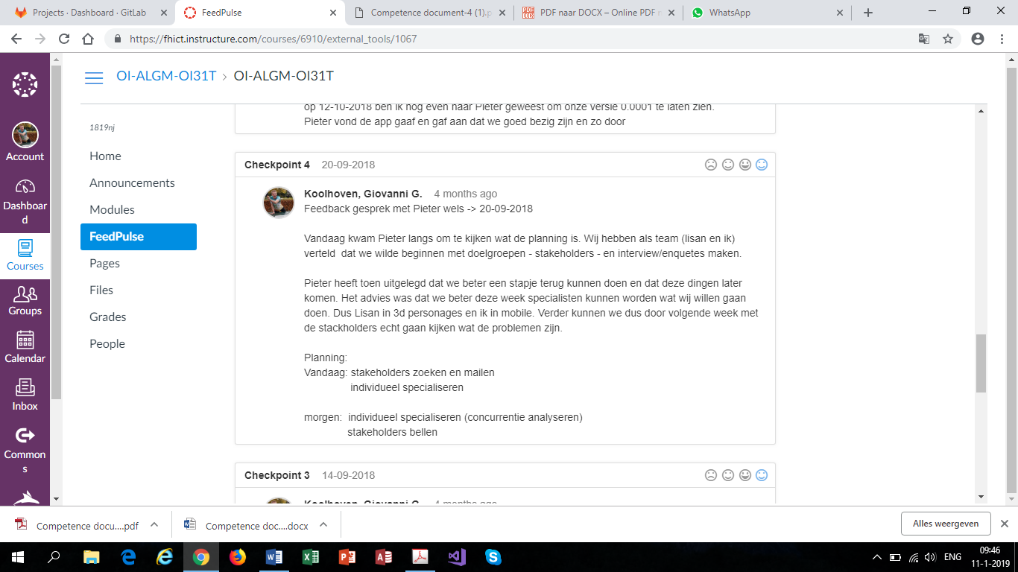

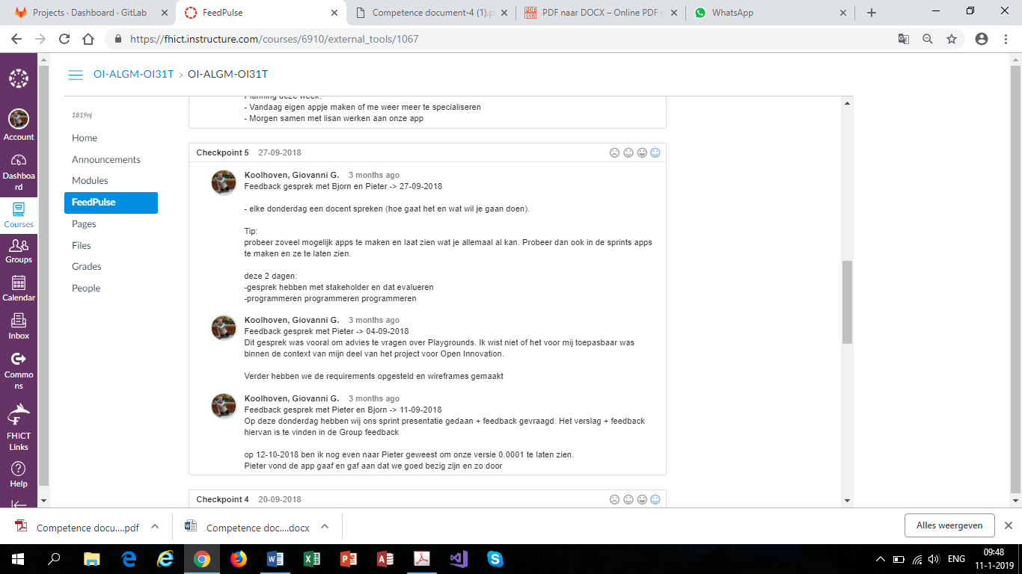

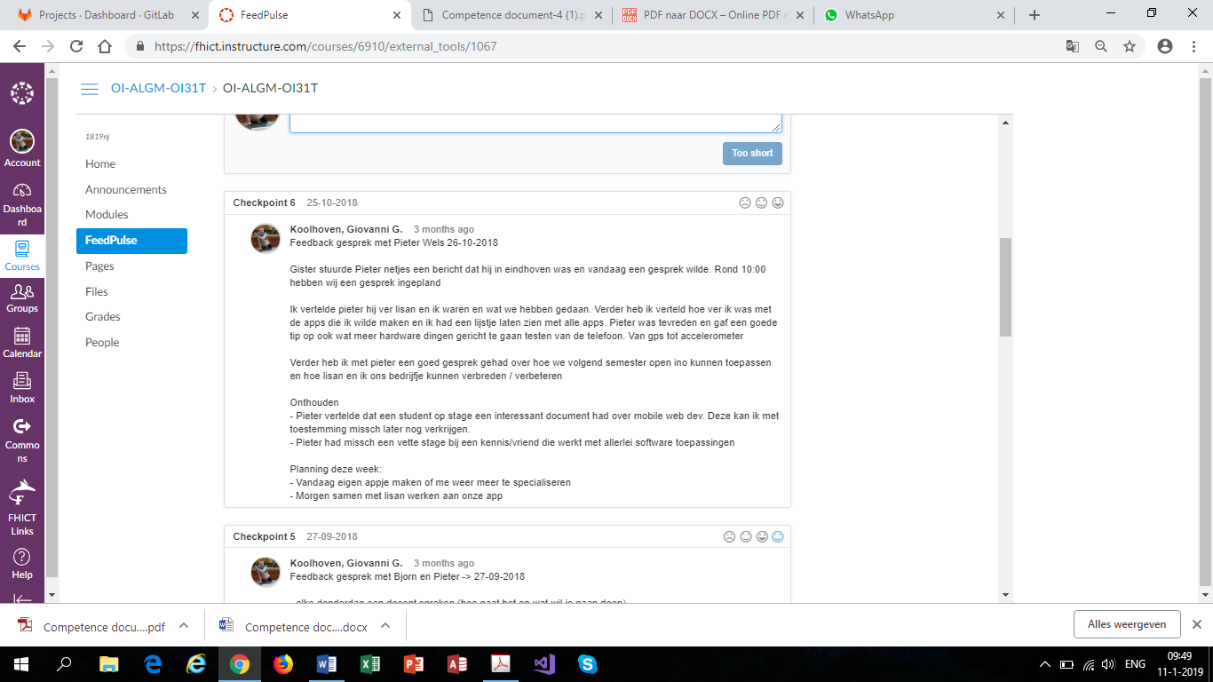

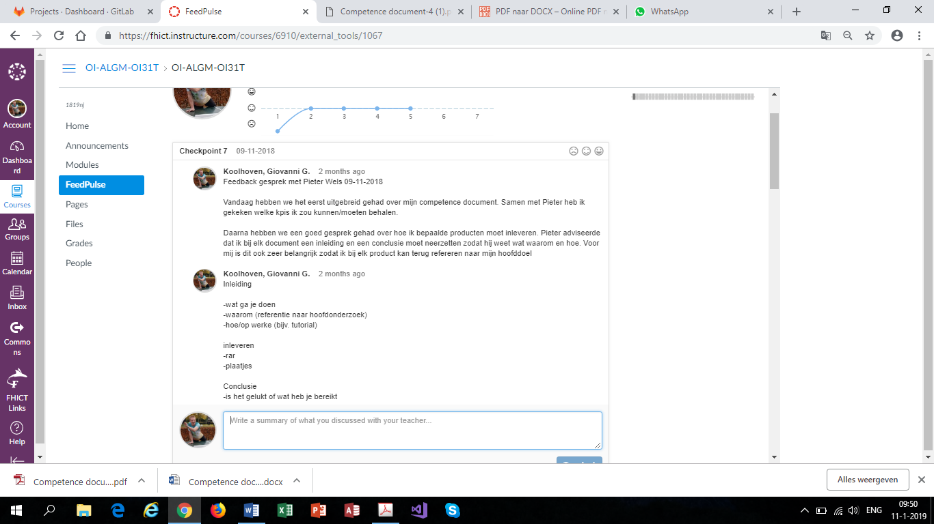

# Groupfeedback

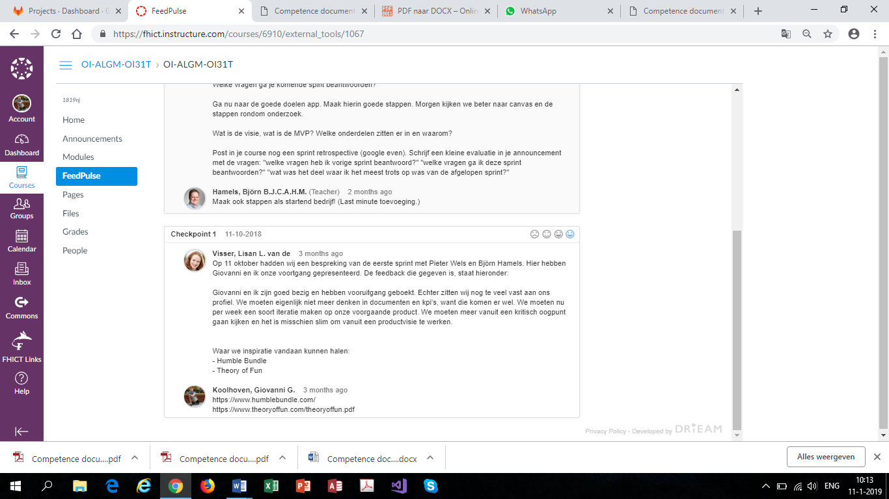

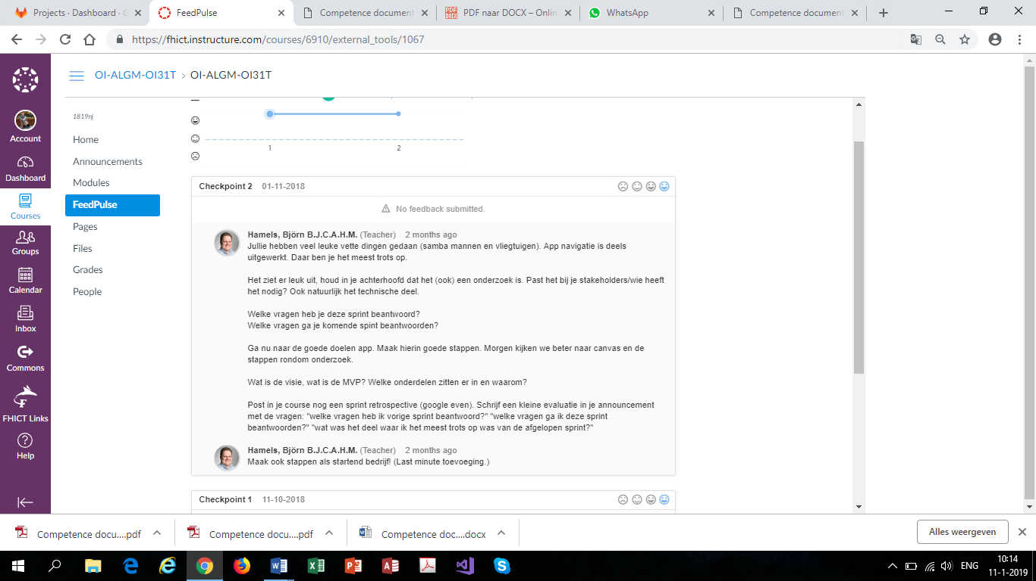

# Sprint retrospectives

Retrospective sprint 1:

Op 11 oktober hadden wij een bespreking van de eerste sprint met Pieter Wels en Björn Hamels. Hier hebben Lisan en ik onze voortgang gepresenteerd. De feedback die gegeven is, staat hieronder:

Lisan en ik zijn goed bezig en hebben vooruitgang geboekt. Echter zitten wij nog te veel vast aan ons profiel. We moeten eigenlijk niet meer denken in documenten en kpi's, want die komen er wel. We moeten nu per week een soort iteratie maken op onze voorgaande product. We moeten meer vanuit een kritisch oogpunt gaan kijken en het is misschien slim om vanuit een productvisie te werken. Waar we inspiratie vandaan kunnen halen: - Humble Bundle - Theory of Fun

Retrospective sprint 2:

Op 3 november hebben Lisan en ik onze 2de sprint gepresenteerd. In deze retrospective hebben we ons telefoon gestreamd op het scherm en laten zien welke apps we hebben gemaakt. We hebben als feedback gehad dat we nu op onze goede doelen app moeten focussen en een eerste MVP moeten hebben voor de volgende sprint.

Retrospective sprint 3:

Op 22 november was de sprint 3 retrospective. Door ziekte ben ik daar niet bij kunnen zijn. Lisan heeft verteld dat wij voor een v/g kunnen gaan. De bedoeling van de laatste sprints is dat we van de goede doelen app een geheel moeten gaan maken die we ook via presenteren aan anderen kunnen “verkopen”.

Retrospective sprint 4:

Op 7 december hebben we de 4de retrospective gehad. Dit was een speciale dag omdat er een markt was van open innovation studenten. Op de markt konden docenten en andere studenten kijken wat mensen hadden gemaakt. Deze dag is goed verlopen en we hebben veel enthousiaste mensen gezien. Na de markt kwamen de 2 Pieters nog langs.

De feedback ging vooral over het gebruik maken van de karakters. De characters van goede doelen moeten veranderen naar één zelfgemaakt karakter. De voorkeur was ook op het karakter gelijk te laten zien met duidelijke gezichtsuitdrukkingen.

# Feedpulse gesprekken

Intakegesprek 02-07-2018

Bij het intakegesprek heb ik Pieter Dorst het idee uitgelegd. Ik heb verteld wat ik wil leren en dat ik samen met Lisan wil samen werken en onze krachten wil bundelen. Ik heb verteld dat ik waarschijnlijk een mobile game wilden maken en dat bundelen met de 3D-modeling van Lisan.

Pieter gaf aan dat hij het een goed idee vond om samen te werken en dat de 3D-modeling + mobile app goed gebundeld kan worden. Het belangrijke feedbackpunt van Pieter was dat we in de zomervakantie vooral moeten gaan bedenken en het uitwerken van een probleemoplossing-app. We mogen niet zomaar even een game maken, maar echt een app die wat meer kan bieden. Ten slotte vertelde pieter dat we ook moeten nadenken over stakeholders.

Ideevorming 30-08-2018

Na de zomervakantie hebben Lisan en ik twee ideeën bedacht die we voorgelegd hebben bij Pieter. Pieter vond allebei de ideeën interessant en heeft er feedback op gegeven. Aangezien we verder gaan met de goede doelen-applicatie noteer ik hier de feedback van:

We vertelden dat we misschien een app wilde maken om jongeren meer te stimuleren tot donatie aan goede doelen. Dit wilden we doen met een game waarbij je dan interactie hebt en ook nog kan doneren. Pieter vond het een goed idee en vertelde dat we goed moeten kijken of we zo de doelgroep gaan aanspreken. Ook gaf Pieter als feedback dat we beter eerst een goed doel kunnen uitwerken op de app.

Competence document 06-09-2018

Lisan en ik vroegen ons af of we goed bezig zijn en vroegen Pieter voor feedback. We waren nog niet helemaal zeker over het competence profile wat we hadden ingevuld. Pieter vertelde dat we moeten kijken naar de competenties waarvan wij denken dat we die kunnen toepassen. Die kunnen we erin verwerken en later wordt het nog wel duidelijk of geven de docenten aan dat je met misschien wel meerdere competenties te maken heeft. Voorderest gaf Pieter aan dat je dus nog niet te veel moet focussen op alleen het competence profile. Verder waren we goed bezig en adviseerde hij dat we moesten gaan beginnen aan het projectplan.

Lisan had nog verder gevraagd naar feedback over onze werkwijze. Ze vertelde dat we bezig waren met een projectomschrijving en onderzoeksvragen. Pieter vond dat we op de goede weg waren.

Feedback sprint 1 11-10-2018

In het kopje [Sprint retrospectives](#page13) is deze feedback beschreven.

Feedback App versie 1

Op 12-10-2018 heb ik aan Pieter Wels de eerste versie laten zien. Pieter vond het er al gaaf uit zien, en gaf aan dat we zo door moeten gaan. Geïnteresseerd vroeg Pieter nog of het echt moeilijk was wat we nu hadden en hij was dus positief over onze eerste versie.

Feedback sprint 2 03-11-2018

In het kopje [Sprint retrospectives](#page13) is deze feedback beschreven.

Kpi`s

Op 09-11-2018 heb ik een uitgebreid gesprek gehad met Pieter Wels over mijn Kpi`s we hebben 1 voor 1 besproken welke kpi`s ik zou kunnen/moeten doen. Hierdoor heb ik een nieuwe versie van mijn competence profile gemaakt (versie 3).

Meerdere Prototypes

Op 15-11-2018 hebben we nog wat feedback gekregen van Pieter Wels. Pieter Wels kwam langs en wij lieten het prototype van de goede doelen app zien. Hij vond de app er goed uitzien en gaf als feedback dat we meerdere prototypes moeten maken en kunnen verantwoorden waarom we gekozen hebben voor een bepaalde navigatie of design

Feedback sprint 3 22-11-2018

In het kopje [Sprint retrospectives](#page13) is deze feedback beschreven.

Feedback doorgaan na ziekte 30-11-2018

Aangezien ik vorige week ziek was heb ik nog even informatie gevraagd over wat deze weken nog de bedoeling is. De komende weken moeten we de app gaan afronden zover mogelijk en gaan nadenken hoe we de app moeten gaan verkopen. Verder met Pieter nog naar mijn Canvas course gekeken.

Feedback sprint 4 07-12-2018

In het kopje [Sprint retrospectives](#page13) is deze feedback beschreven.

Feedback Kpi`s afronding 21-12-2018

Vandaag voor de kerstvakantie nog een goed gesprek gehad met Pieter over mijn Canvas course. We hebben gekeken welke kpi`s nog voldoende moeten worden en ook hoe. Ook hebben we gekeken welke kpi`s gemakkelijk een goed kunnen worden.

# Reflectieverslag

Door middel van jezelf te beoordelen, veel presenteren en op een andere manier werken dan dat je gewend bent heb ik erg veel geleerd. De docenten waren tevreden over me en ik ben vooral voor een “goed” gegaan. Ik wil ook door met deze specialisatie en waarschijnlijk hierin afstuderen. Omdat ik Open Innovation nu al een keer gedaan hebt wil ik de volgende keer gelijk de eerste weken er volle 100% voor geven en er nog meer kennis uit krijgen.

Uiteraard ging niet alles gelijk goed. In het begin waren we te enthousiast en hebben gelijk een heel concept geschreven zonder dat we echt onderzoek hadden gedaan of het een goed concept was. De docenten hebben toen terecht ons teruggewezen en we zijn begonnen met ons onderzoek. Ik had nog nooit onderzoek gedaan en heb door proftaak en Pieter Wels hier meer over geleerd. Dat wil ik dan ook de volgende keer beter doen.

Tevens heb ik veel geleerd door een heel ander proces te doorlopen dan het normale software proces. Door middel van het beginnen met zoveel mogelijk POC’s te maken en minder documentatie kan je ook veel leren en het belangrijkste nog jezelf verantwoorden. Misschien heb ik dit wel iets te letterlijk genomen en wil ik het volgende semester mijn documentatie wel bij blijven houden zodat dat niet nog op het laatste moment zou moeten maken.

Ten slotte heeft Pieter Wels mij veel geleerd over het verantwoorden van mijn werk. Hij vroeg: “Waarom maak je deze documentatie of deze POC’s?” Dit heeft me zeer geïnspireerd en dit is een van de dingen waar ik goed voor wil zitten samen met Pieter het volgende semester. Ook wil ik mijn werk kritischer beoordelen, zodat ik de kwaliteit van mijn werk kan polsen. Zo kan ik kijken of mijn werk voldoende is om op te leveren aan de klant.